FACULDADE DAS AMÉRICAS
curso de PROCESSOS GERENCIAIS E ADMINISTRAÇaO DE EMpRESAS

FAM DE FRUTAS

SÃO PAULO
2016

FACULDADE DAS AMÉRICAS
curso de PROCESSOS GERENCIAIS E ADMINISTRAÇãO DE EMpRESAS

Alex Sandro de Almeida 010769
Claudia Amorim
Marcos Francisco
Nayara Aranha da Silva 013823
Rosana da Silva Oliveira 010762
Simone Silveira Franco 010691
Turma D

Trabalho apresentado às disciplinas de Tomada de Decisão e Estudos Organizacionais, sob as orientações dos professores Gustavo Miranda, Luiz Henrique, Jean Levy e Sidney Proetti.

SÃO PAULO
2016

Banca Examinadora:

_______________________________________________________________________________________________________________________________________________________________________________
SUMÁRIO
INTRODUÇÃO 5
1. O PROJETO 6
1.1 Apresentação do projeto 6
1.2 Missão 7
1.3 Visão 7
1.4 Valores 7
1.5 Identidade visual 8
1.6 Público Alvo 9
1.7 Apresentação do Espaço 13
1.8 Modelo de Cardápio 16
1.9 Recursos Humanos 17
1.10 Investimentos 19
1.11 Análise SWOT 20
1.12 Cases de Sucesso 22
1.13 Marketing 22
1.14 Sustentabilidade 23
2. Conclusões Finais 25
3. Referências Bibliográficas 26

INTRODUÇÃO

Ao iniciarmos os nossos primeiros dias de vida, ou mesmo durante a gestação, as frutas possuem um papel importante no desenvolvimento humano, contribuindo para o nosso crescimento e ajudando a melhorar o nosso desempenho. De acordo com a Organização Mundial de Saúde (OMS), devem consumir-se diariamente entre três a cinco porções de fruta, dependendo das necessidades de cada pessoa, é uma peça fundamental numa alimentação saudável e não pode faltar. Estes alimentos fornecem vitaminas, minerais (potássio, zinco, cálcio, magnésio, etc.), diferentes fibras alimentares, compostos protetores (flavonoides) que ajudam a regular o organismo.

Problemas como a perda de atenção durante a aula, sono acumulado, cansaço, são fatores diretamente ligados à falta de algumas vitaminas e nutrientes que podemos facilmente encontrar nas frutas. Misturadas ao leite, elas podem equivaler a uma refeição em termos nutricionais quando combinadas com aveia e outros ingredientes, por exemplo. Além disso, elas são uma ótima opção para o café da manhã e o lanche da tarde.

A proposta da nossa empresa é levar aos estudantes, professores, funcionários e todas as pessoas que frequentam a faculdade, uma alternativa pratica e saborosa de consumir frutas, servindo como alimento e fonte de energia, comer bem sem perder o sabor. O foco do nosso trabalho é levar mais uma alternativa de alimentação saudável aos alunos, evitando problemas como excesso de peso, perda de memória e outras doenças ocasionadas por uma má alimentação.

1. O Projeto

  - Apresentação do Projeto

Os alunos do curso de Processos Gerenciais e Administração de Empresas, Alex Almeida, Claudia Amorim, Marcos Francisco, Nayara Aranha, Rosana Oliveira e Simone Silveira, com o objetivo de realizar um projeto acadêmico, vêm apresentar a FAM de Frutas.

A FAM de Frutas tem o objetivo de levar aos estudantes, professores e funcionários da faculdade uma outra alternativa de alimentação saudável, visando promover melhor qualidade de vida ao público que atende. O projeto desenvolvido é voltado para o ramo alimentício. Várias pesquisas apontam que o ramo de refeições rápidas no Brasil vem aumentando cada dia mais. Exigências do trabalho e da vida também mostram isso, pois a cada dia que passa temos menos tempo para poder parar, respirar e se alimentar adequadamente.
Quando grandes marcas de fast-food, como Mc Donald’s, por exemplo, começam a apresentar saladas e frutas em seu cardápio, é sinal que uma grande mudança está em curso no mercado da alimentação. Um ramo que atingiu 60 bilhões de reais em vendas em 2015 e que desde 2010 apresenta taxas generosas de crescimento, o setor de alimentos saudáveis vive um bom momento no Brasil. Segundo dados da consultoria internacional Euromonitor, nos últimos cinco anos as vendas desse segmento aumentaram 87% no país, e devem crescer mais 31% até 2020. O consumo de alimentos saudáveis no mundo cresce três vezes mais do que o de alimentos convencionais. É o triplo do que o setor representava no país há uma década. Com essa visão, nós decidimos empreender a FAM de Frutas.

  - Missão

A nossa missão é proporcionar mudanças nos hábitos alimentares, trazer satisfação em um ambiente atraente para o consumo de bebidas saudáveis, reconhecer as preferências dos clientes e inovar nosso cardápio, diferenciando-nos da concorrência e trazendo novidades a cada estação.

  - Visão

A nossa visão é expandir-nos de forma a atingir grandes centros paulistas e sermos reconhecida como parâmetro de satisfação, qualidade, saúde e bem-estar.

  - Valores

Os nossos valores baseiam-se no que acreditamos ser necessário para sermos mais eficientes e mais eficazes em nosso segmento de forma a administrar todos os nossos recursos humanos e financeiros, respeitando nossos consumidores e colaboradores em suas diversidades, criando, inovando, trabalhando em equipe e com comprometimento.

  - Identidade Visual
As marcas têm uma função essencial nas estratégias comerciais e publicitárias das empresas por possibilitarem a distinção das empresas e dos seus produtos da concorrência, contribuindo desta maneira para a definição da imagem e da confiabilidade dos produtos de uma empresa no mercado, segundo a Organização Mundial da Propriedade Intelectual “WIPO – World Intellectual Property Organization”.

O jogo linguístico pensado para a criação do logo da nossa empresa, veio com o intuito de unir o nome da faculdade com o projeto que será criado e desenvolvido dentro do próprio espaço acadêmico. A partir da abreviação FAM, unida com a categoria alimentícia alvo do negócio, deu-se o nome FAM de Frutas.

Figura 1 – Logo FAM de Frutas


Neste caso, é feita a associação do adjetivo fã com o nome da instituição, com algo que elas possuem em comum, ou seja, o som; sendo consideradas gramaticalmente falando, palavras homófonas que se diferem na semântica.

O laranja, além de ser a cor da fruta propriamente dita escolhida para o logo, significa em termos adjetivos o equilíbrio, a energia, a criatividade. A cor verde, complementando a ideia da marca, significa a vida, a natureza, o crescimento.
Diante do público exigente que hoje se instala na sociedade, é importante comprar o consumidor desde o primeiro contato com a empresa, que no caso da FAM de Frutas, foi algo divertido, atraente, claro e objetivo. Segundo teorias criadas sobre a psicologia das cores, a cor é assimilada pelo consumidor através do sentido da visão. A visão é um dos cinco sentidos, o que mais rapidamente conduz a informação até o cérebro. Dessa forma, os olhos são os sensores e o cérebro é o processador.

Figura 2 – Cinco sentidos
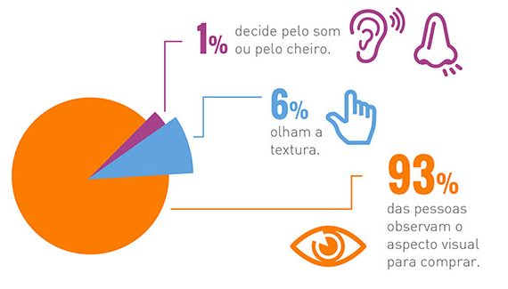

  - Público alvo
Os brasileiros estão tomando menos refrigerantes. A constatação faz parte da pesquisa Vigilância de Fatores de Risco e Proteção para Doenças Crônicas por Inquérito Telefônico (Vigitel 2014), realizada pelo Ministério da Saúde em 27 capitais para retratar os hábitos de alimentação no País. Os dados revelam que, em seis anos, o consumo da bebida caiu 20%. Apesar da retração significativa, sua presença na mesa dos brasileiros ainda é considerada alta. Isso porque 20,8% dos entrevistados afirmam ingerir refrigerante pelo menos cinco dias por semana.

Pesquisadores da Harvard descobriram que ingerir uma bebida açucarada por dia aumenta 20% o risco de um homem ter um infarto durante um período de 22 anos. O risco se intensificou com o aumento das bebidas doces consumidas.

Em pesquisa realizada com 169 pessoas, incluindo alunos e professores da FAM (Faculdade das Américas), com idade média de 16,70 e desvio padrão de ±22,91 anos, sendo que 49% eram do sexo feminino e 51% eram do sexo masculino, 78% preferem bebidas naturais.

Figura 3 – Percentual das preferências dos alunos e professores da FAM
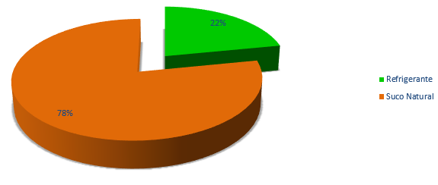
A mesma pesquisa revela que 62% somente do público masculino preferem refrigerante, sendo 38% do público feminino com o mesmo gosto. Quando se trata de bebidas saudáveis, as preferências ficam bastante divididas, sendo 47% dos homens adeptos a este tipo de bebida, e 53% das mulheres que preferem uma alimentação mais saudável do que refrigerante.

Em nota publicada em março de 2016 pelo site de notícias UOL – Ciência e Saúde, uma análise descobriu que o consumo de bebidas adoçadas (como refrigerantes e sucos industrializados) resulta na morte de 184 mil pessoas todos os anos. Eles estimaram que, em todo o mundo, as bebidas adoçadas causam 133 mil mortes por diabetes, 45 mil por doenças cardiovasculares e 6.450 por câncer.

Aos arredores da faculdade, situada na Rua Augusta 973, em São Paulo, é difícil encontrar um espaço que ofereça o serviço de lanches e bebidas naturais, tornando as opções limitadas, ou seja, fora do alcance fácil dos estudantes. Se uma pessoa sentir a necessidade ou desejo de consumir uma vitamina de frutas, por exemplo, tem que se deslocar até o shopping (aproximadamente a 1km da faculdade), ou mesmo trazer a sua peça de fruta de casa. Dado ao trabalho, é comum ver os alunos ingerindo refrigerante e outros produtos industrializados, sem pensar nos benefícios de uma alimentação sem excesso. O que não quer dizer que os mesmos desconhecem os benefícios do consumo diário de frutas, conforme gráfico apresentado abaixo:

Figura 4 – Grau de importância das frutas na alimentação dos estudantes de 0 a 5.
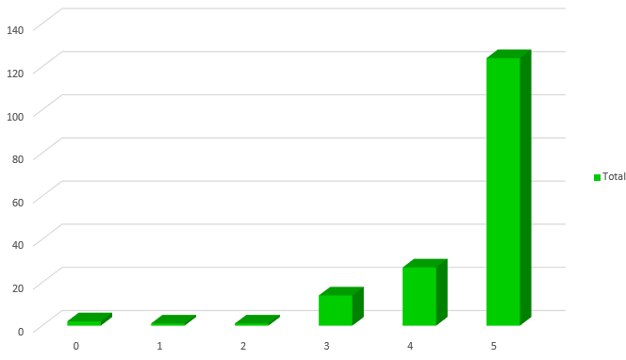

De acordo com os dados coletados sobre a importância das frutas na alimentação do estudante e a necessidade de um espaço/comércio dentro da faculdade, temos o seguinte cenário:

- 6% revelam não consumir nenhuma peça de fruta por dia
- 27% revelam consumir 3 peças de frutas por dia
- 12% revelam consumir 5 ou mais peças de frutas por dia

Figura 5 – O histograma mostra a quantidade de frutas consumidas por dia pelo público da FAM
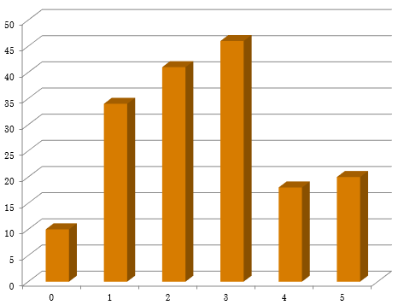

No entanto, mesmo com a quantidade de pessoas que preferem consumir refrigerante, quando questionados sobre a criação de um espaço de sucos naturais e vitaminas dentro do âmbito acadêmico, 96% dos entrevistados afirmam que seriam consumidores e clientes da FAM de Frutas.

Figura 6 – Percentual com o interesse de um espaço natural dentro da faculdade
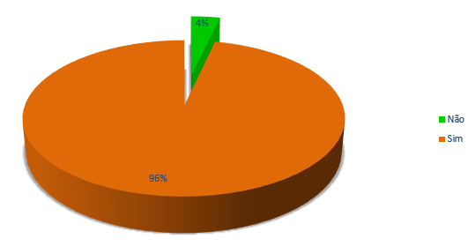

  - Apresentação do Espaço

A empresa tem como objetivo criar um espaço agradável para receber e proporcionar ao público alvo um momento de descontração e diversão, onde possam interagir dentro da faculdade, compartilhando conhecimentos e discussões que contribuem para a formação coletiva, de uma forma segura.

Pensando nisso, vamos adotar todas as normas técnicas estabelecidas pelo mercado alimentício para garantir aos nossos consumidores toda segurança necessária quanto aos produtos que estão comprando, bem como o local frequentado.

Norma técnica é um documento, estabelecido por consenso e aprovado por um organismo reconhecido que fornece para um uso comum e repetitivo regras, diretrizes ou características para atividades ou seus resultados, visando a obtenção de um grau ótimo de ordenação em um dado contexto. (ABNT NBR ISO/IEC).

- Normas específicas para uma Casa de Sucos

ABNT NBR 15635:2008 - Serviços de alimentação - Requisitos de boas práticas higiênico-sanitárias e controles operacionais essenciais.
Esta Norma especifica os requisitos de boas práticas e dos controles operacionais essenciais a serem seguidos por estabelecimentos que desejam comprovar e documentar que produzem alimentos em condições higiênico sanitárias adequadas para o consumo.
ABNT NBR ISO 22000:2006 Versão Corrigida:2006 - Sistemas de gestão da segurança de alimentos - Requisitos para qualquer organização na cadeia produtiva de alimentos
Esta Norma especifica requisitos para o sistema de gestão da segurança de alimentos, onde uma organização na cadeia produtiva de alimentos precisa demonstrar sua habilidade em controlar os perigos, a fim de garantir que o alimento está seguro no momento do consumo humano.

- Normas aplicáveis na execução de uma Casa de Sucos
ABNT NBR ISO 23953-2:2009 - Expositores refrigerados - Parte 2: Classificação, requisitos e condições de ensaio.
Esta parte da ABNT NBR ISO 23953 estipula os requisitos para a construção, as características e o desempenho de expositores frigoríficos utilizados na venda e exposição de produtos alimentícios. Estipula ainda as condições de ensaio e os métodos para verificar o cumprimento dos requisitos, assim como a classificação dos expositores, a etiquetagem e a lista das características a serem informadas pelo fabricante. Não é aplicável a máquinas frigoríficas de auto-serviço (refrigerated vending machines) ou destinadas ao uso em serviços de bufê ou em aplicações outras que no comércio varejista. Não trata tampouco da decisão quanto à escolha do tipo de produtos alimentícios a serem mantidos nos expositores.
ABNT NBR 15842:2010 - Qualidade de serviço para pequeno comércio – Requisitos gerais.
Esta Norma estabelece os requisitos de qualidade para as atividades de venda e serviços adicionais nos estabelecimentos de pequeno comércio, que permitam satisfazer as expectativas do cliente.
ABNT NBR 12693:2010 – Sistemas de proteção por extintores de incêndio.
Esta Norma estabelece os requisitos exigíveis para projeto, seleção e instalação de extintores de incêndio portáteis e sobre rodas, em edificações e áreas de risco, para combate a princípio de incêndio.
ABNT NBR 5626:1998 - Instalação predial de água fria.
Esta Norma estabelece exigências e recomendações relativas ao projeto, execução e manutenção da instalação predial de água fria. As exigências e recomendações aqui estabelecidas emanam fundamentalmente do respeito aos princípios de bom desempenho da instalação e da garantia de potabilidade da água no caso de instalação de água potável.
ABNT NBR 5410:2004 Versão Corrigida: 2008 - Instalações elétricas de baixa tensão.
Esta Norma estabelece as condições a que devem satisfazer as instalações elétricas de baixa tensão, a fim de garantir a segurança de pessoas e animais, o funcionamento adequado da instalação e a conservação dos bens.
ABNT NBR ISO/CIE 8995-1:2013 - Iluminação de ambientes de trabalho - Parte 1: Interior.
Esta Norma especifica os requisitos de iluminação para locais de trabalho internos e os requisitos para que as pessoas desempenhem tarefas visuais de maneira eficiente, com conforto e segurança durante todo o período de trabalho.
ABNT NBR IEC 60839-1-1:2010 - Sistemas de alarme - Parte 1: Requisitos gerais - Seção 1: Geral.
Esta Norma especifica os requisitos gerais para o projeto, instalação, comissionamento (controle após instalação), operação, ensaio de manutenção e registros de sistemas de alarme manual e automático empregados para a proteção de pessoas, de propriedade e do ambiente.
ABNT NBR 9050:2004 Versão Corrigida: 2005 - Acessibilidades a edificações, mobiliário, espaços e equipamentos urbanos.
Esta Norma estabelece critérios e parâmetros técnicos a serem observados quando do projeto, construção, instalação e adaptação de edificações, mobiliário, espaços e equipamentos urbanos às condições de acessibilidade.

Figura 7 – Representação do espaço físico da FAM de Frutas

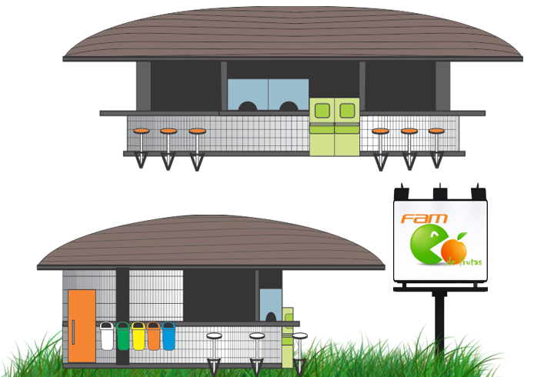

  - Modelo de Cardápio

O cardápio foi criado com o intuito de cativar os alunos e professores, apresentando sucos e vitaminas customizadas com os nomes que lembram os docentes que nos acompanharam durante o semestre, além de atender a proposta que oferecemos ao nosso cliente na hora de divulgar os serviços.

Prático, elegante e moderno, nosso cardápio facilita o atendimento ao cliente, minimizando os erros nos pedidos e acelerando a entrega. Além disso, temos o cardápio eletrônico, que é uma ótima alternativa para desenvolver-nos e expandir-nos, com um design moderno para apresentar melhor nossos produtos. Os cardápios eletrônicos, sem sombra de dúvidas, contam com um grande diferencial no seu restaurante.

Figura 8 – Amostra de alguns produtos oferecidos pela FAM de Frutas

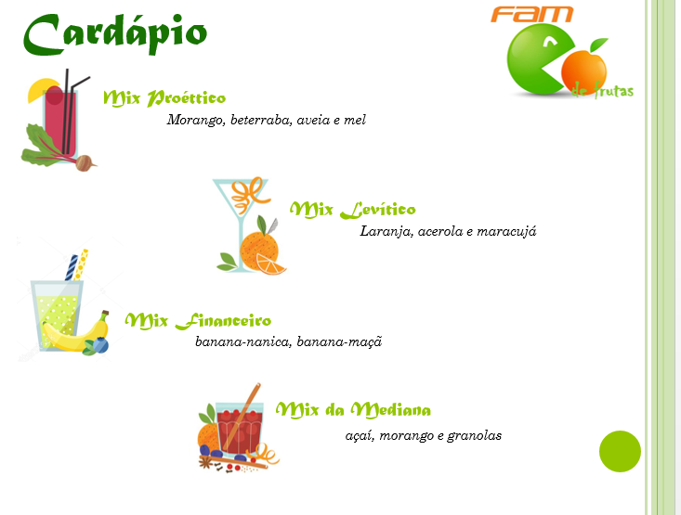

  - Recursos Humanos

O organograma é uma espécie de diagrama usado para representar as relações hierárquicas dentro de uma empresa, ou simplesmente a distribuição dos setores, unidades funcionais e cargos e a comunicação entre eles.

Dentro de nossa organização, iremos seguir a distribuição de cargos para cada investidor, de acordo com suas principais funções como sócios, porém inicialmente iremos desempenhar as funções de funcionários que realizarão o trabalho do dia-a-dia, como atendimento, limpeza, compras, etc.

- Manipuladores (dois): responsáveis por lavar, descascar, cortar e acondicionar as frutas e preparar os sucos e alimentos. As mulheres devem utilizar cabelos presos, cobertos com redes ou toucas, retirar brincos, pulseiras, anéis, aliança, colares, relógio e maquiagem. Os homens devem evitar bigodes, barba e costeleta. O uniforme deve ser usado somente na área de preparo dos sucos, com troca diária.

- Atendentes (três): responsável pelo atendimento ao público, tirar dúvidas e servir os produtos. Deve atencioso e versátil.

- Caixa (um): responsável pela manipulação de dinheiro e outros meios de pagamento. Deve ser confiável, rápido e com raciocínio matemático. Não pode ter qualquer contato com os alimentos.

De acordo com o horário de funcionamento e o comportamento de vendas ao longo do dia (atenção aos horários de pico), podem ser necessários dois turnos de trabalho e a contratação de mais funcionários. Esta expansão do negócio precisa ser planejada conforme o aumento do faturamento.

O atendimento é um item que merece a maior preocupação nossa, já que nesse segmento de negócio há uma tendência ao relacionamento de longo prazo com o cliente.

Figura 9: Apresentação de cargos que formam a FAM de Frutas
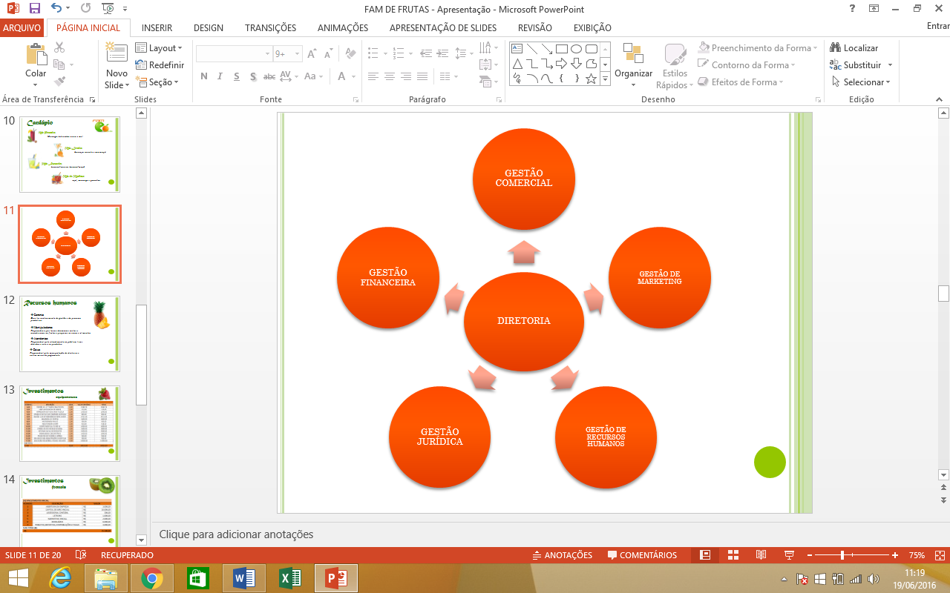

  - Investimentos

Relacionamos abaixo alguns componentes do orçamento de investimento necessário à instalação de uma pequena Casa de Sucos dentro da faculdade, cujos valores estimados somam cerca de R$ 50.000,00:
- Abertura da empresa – R$ 3.000,00;
- Capital de giro inicial - R$ 10.000,00;
- Equipamentos diversos (vide item EQUIPAMENTOS) – R$ 25.000,00;
- Estoque inicial de produtos – R$ 2.000,00;
- Letreiro - R$ 1.000,00;
- Marketing inicial - R$ 2.000,00;
- Mobiliário - R$ 6.000,00.

Quanto aos gastos mensais, iremos trabalhar com o valor de R$13.200,00, de acordo com a tabela abaixo:

Figura 10: Apresentação dos gastos mensais do estabelecimento.
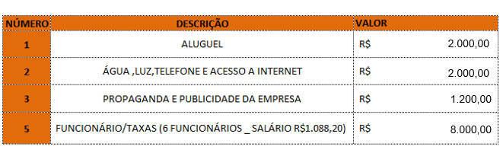

Os preços dos nossos produtos possuem um valor médio de R$9,24. Projetando a venda/dia de 252 sucos, iremos ter um faturamento mensal de R$ 48.880,00 – dividido por 21 dias úteis trabalhados. Nossas despesas mensais giram em torno de R$ 21.860,00 e nossos lucros em torno de R$ 27.020,00, conforme mostra a tabela abaixo:

Figura 11: Projeção de faturamento e gastos.
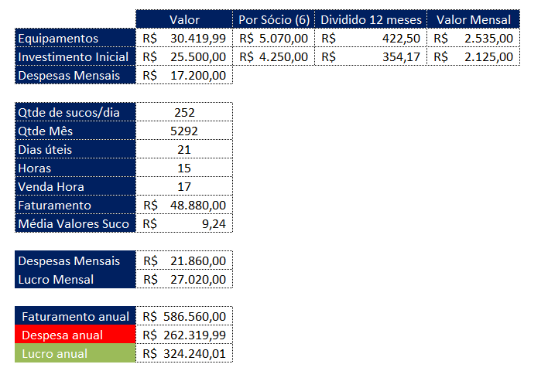

  - Análise SWOT

Trata – se de uma ferramenta para ampla análise ambiental empresarial corporativa, que atua como plano de gestão e estratégias em dentro de uma Organização. O termo significa as palavras Streghts, Weaknesses, Opportunities e Threats, que traduzidas para o português temos as palavras: forças, fraquezas, oportunidades e ameaças (ou análise F.O.F.A).

Para KOTLER (2000) a análise SWOT é uma avaliação global das forças, fraquezas, oportunidades e ameaças dentro da organização e é através dela que identificamos onde devem ser alteradas as estratégias para melhorar os processos ou manter caso esteja tendo um resultado positivo.

Esta ferramenta tem o objetivo de fazer dois tipos de analise, que é analisar o ambiente interno da organização que identifica os pontos fortes e fracos, e analisar o ambiente externo que identifica as oportunidades e ameaças.
Desta forma apresentamos o estudo realizado sobre o nosso negócio:

FORÇAS
- Otimização do tempo de espera;
- Serviço dedicado unicamente ao público FAM;
- Produtos sem agrotóxicos

FRAQUEZAS
- Limitado a sucos e batidos;
- Produtos orgânicos (alto custo);
- Estações frias.

OPORTUNIDADES
- Perspectivas de crescimento no ambiente acadêmico;
- Crescente conscientização e educação alimentar;
- Pesquisa de satisfação.

AMEAÇAS
- Período de férias;
- Instabilidade de mercado;
- Mudanças climatológicas;
- Períodos de férias.

  - Cases de Sucesso

Dado ao crescimento da venda de produtos naturais no Brasil nos últimos tempos, temos alguns empreendimentos que firmaram a sua marca e hoje somam como grandes estabelecimentos espalhados pelo país. Empresas essas que servem como modelo para o nosso crescimento e nossa missão.

Figura 12 – Suco Bagaço
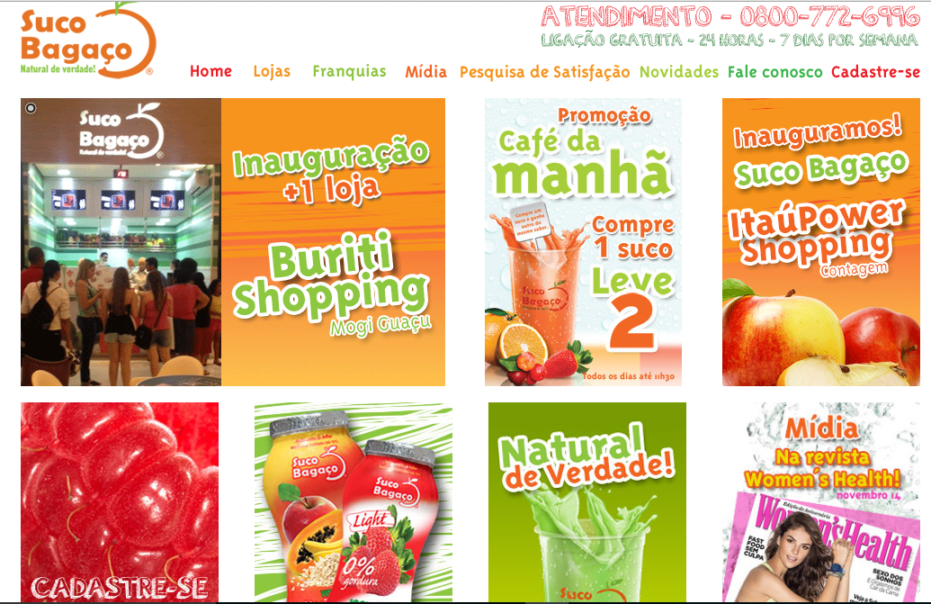

  - Marketing

Nossa campanha de marketing será focada dentro da faculdade e no espaço online, como a página da FAM e redes sociais. Hoje sabe-se que mais de 90% dos processos de compra tem início em uma busca online. Por isso, o marketing digital e o marketing de conteúdo vieram para ficar.

Temos como proposta:
- Campanhas internas para a divulgação do nosso cardápio;
- Confeccionar folders, flyers e cardápios para a distribuição na faculdade;
- Oferecer degustações em pontos de grande circulação;
- Criar programas de fidelidade com descontos e sucos grátis;
- Divulgação nas redes sociais.

  - Sustentabilidade

Sustentabilidade empresarial é um conjunto de ações que uma empresa toma, visando o respeito ao meio ambiente e o desenvolvimento sustentável da sociedade. Logo, para que nossa empresa seja considerada sustentável ambientalmente e socialmente, devemos adotar atitudes éticas, práticas que visem nosso crescimento econômico (sem isso ela não sobrevive) sem agredir o meio ambiente e também colaborar para o desenvolvimento da sociedade.

Além de respeitar o meio ambiente, a sustentabilidade empresarial tem a capacidade de mudar de forma positiva a imagem de uma empresa junto aos consumidores. Com o aumento dos problemas ambientais gerados pelo crescimento desordenado nas últimas décadas, os consumidores ficaram mais conscientes da importância da defesa do meio ambiente. Cada vez mais os consumidores vão buscar produtos e serviços de empresas sustentáveis.

Na FAM de Frutas prezamos valorizar o meio ambiente. Com isso, os restos das frutas são descartados em locais apropriados e usaremos a matéria orgânica como adubo para as plantações das frutas através da compostagem, que serão recolhidos por nosso fornecedor.

A compostagem é o processo biológico de valorização da matéria orgânica, seja ela de origem urbana, doméstica, industrial, agrícola ou florestal, e pode ser considerada como um tipo de reciclagem do lixo orgânico. Trata-se de um processo natural em que os micro-organismos, como fungos e bactérias, são responsáveis pela degradação de matéria orgânica. A técnica de compostar ajuda na redução das sobras de alimentos, tornando-se uma solução fácil para reciclar os resíduos gerados em nosso estabelecimento.

Figura 13 – Ciclo da Matéria Orgânica
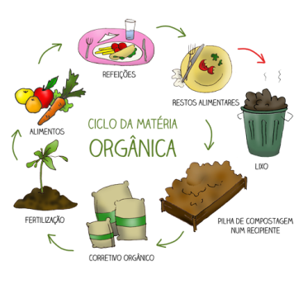

Figura 14 – Lixeiras sustentáveis
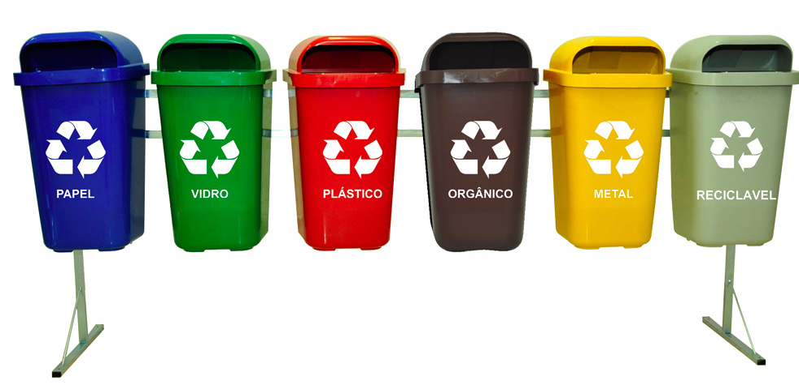

- Considerações finais

O propósito principal deste trabalho foi de apresentar e analisar o consumo de produtos naturais dos alunos da FAM, bem como da criação de uma empresa no ramo alimentício dentro do estabelecimento de ensino. Através do questionário aplicado, conseguimos alcançar o objetivo desta pesquisa, identificando a quantidade consumidores aderentes a este tipo de alimentação e com interesse em um espaço como este, além de conseguir projetar o sucesso do nosso projeto.
A escolha da FAM de Frutas não foi casual. Acreditávamos que numa sociedade ainda pobre, em acelerado ritmo de crescimento demográfico, o ramo de alimentos desempenhasse papel necessariamente importante. Alimentar melhor uma grande parte da população, que ainda vive de uma dieta pobre, pelos padrões dietéticos considerados mínimos, e fornecer alimentos àqueles que diariamente são adicionados ao nosso contingente populacional, são tarefas gigantescas e que não podem deixar de envolver a indústria de alimentos.

- Referências bibliográficas

Portal Alimentação Saudável. Disponível em: <http://www.alimentacaosaudavel.org/Fruta.html>. Acesso em 05 de abril de 2016.

Portal do Empreendedor. Disponível em: <http://www.panitec.com.br/blog/empreendedor-no-ramo-alimenticio/>. Acesso em 19 de abril de 2016.

Portal Euromonitor. Disponível em: <http://www.euromonitor.com/>. Acesso em 03 de maio de 2016.

Portal World Intellectual Property Organization. Disponível em: <http://www.wipo.int/portal/en/index.html>. Acesso em 19 de maio de 2016.

Portal Uol Notícias. Disponível em: <http://noticias.uol.com.br/saude/
http://www.infoescola.com/administracao>. Acesso em 27 de maio de 2016.

Portal Ecologia. Disponível em: <http://www.suapesquisa.com/ecologiasaude/sustentabilidade_empresarial.htm>. Acesso em 01 de junho de 2016.

